Исследование процессов активного ила при очистке от фосфора по модели ASM2
А. В. Андреев
Санкт-Петербургский государственный электротехнический университет
«ЛЭТИ» им. В.И. Ульянова (Ленина)
a-sanya01@mail.ru

Аннотация. Исследуется модель ASM2 биологической очистки от азотистых и фосфорных загрязнений. Моделирование ASM2 производится совместно с моделью ASM1. При анализе результатов выявлены различия между двумя моделями относительно процессов очистки аммонийного и нитратного азота, а также роста биомассы автотрофов. Отмечается отсутствие влияния кислорода на входе установки на изменение уровня концентрации фосфора в ходе очистки.
Ключевые слова: фосфор; кислород; моделирование; модель ASM2; азот

Введение
Внедренная на сегодняшний день система очистки на предприятии «ИДАВАНГ Агро» является эффективной, поскольку при сбросе воды содержание загрязняющих веществ не превышает предельно-допустимые концентрации (далее ПДК). К сожалению, данная система также имеет недостаток из-за выделения в атмосферу здания аммиака, негативно влияющего на элементы системы вплоть до вывода их из строя. Подробнее система очистки описана в [1].
При применении метода биологической очистки подобного недостатка не проявляется, потому было принято решение изучить возможность его применения на предприятии за счет использования полученных данных о концентрациях загрязняющих веществ в стоках и математического моделирования через применение семейства моделей активного ила (Activated Sludge Models, или ASMs). При исследовании модели ASM1 было обнаружено, что используя биологическую очистку можно достигать содержания в пределах ПДК аммонийного и нитратного азота в сбрасываемой воде за счет применения трехзонного реактора ДНД-типа с мембранным блоком. Также было выяснено, что при изменении входных данных (т.е. действия возмущений) удовлетворительный результат можно сохранять посредством рассмотрения системы регулирования. Подробнее результаты данных исследований изложены в [2] и [3].
Однако модель ASM1 не рассматривает фосфорные загрязнения при очистке активным илом, что учтено системой очистки на предприятии. Таким образом, предлагаемая система биологической очистки должна также производить и очистку от фосфора. С целью ее исследования возникает задача перехода к применению модели ASM2. Сама задача будет решаться анализом результатов моделирования. По возможности, данные результаты будут рассматриваться вместе с соответствующими результатами для модели ASM1. Например, ASM1 и ASM2 рассматривают концентрацию аммонийного азота, следовательно, рассматривая результаты данных двух моделей можно оценить то, как они отличаются. Однако поскольку ASM1 не рассматривает концентрации, связанные с фосфором, то для них анализ результатов моделирования будет опираться на утверждения авторов модели из [4].

Описание модели ASM2
Модель ASM2 изначально представлена в [4] в форме матричной нотации с целью полного, но краткого описания. Сами реагенты в моделях семейства ASM также подразделяются на растворенные (обозначаемые как S) и взвешенные (обозначаемые как X). Так, модель ASM2 рассматривает 8 растворенных и 10 взвешенных реагентов. Следовательно, система включает в себя 18 концентраций:
X_{aut} – концентрация биомассы автотрофов,
X_{h} – концентрация биомассы гетеротрофов,
X_{S} – концентрация взвешенного медленно разложимого органического вещества (ВМОВ),
X_{MeOH} – концентрация металл-гидроксидов,
X_{MeP} – концентрация металл-фосфатов,
X_{PAO} – концентрация фосфат-аккумулирующих организмов,
X_{PHA} – концентрация полигидроксиалканоатов,
X_{PP} – концентрация поли-фосфатов,
X_{TSS} – концентрация общего количества взвешенных частиц (ОКВЧ),
X_{i} – концентрация взвешенного инертного органического вещества,
S_{nh} – концентрация аммонийного азота,
S_{no} – концентрация нитратного азота,
S_{o} – концентрация растворенного кислорода,
S_{S} – концентрация растворенного биологически разложимого органического вещества (РОВ),
S_{alk} – щелочность,
S_{po} – концентрация неорганического растворенного фосфора (в т.ч. орто-фосфатов),
S_{a} – концентрация ацетата,
S_{f} – концентрация растворенного биологически разложимого ферментирующего вещества (РФВ).
Реагенты S_{nh}, S_{no}, S_{o}, S_{alk}, S_{S}, X_{aut}, X_{h} и X_{S} также рассматриваются в модели ASM1, остальные связаны с фосфором и введены в модели ASM2. Важно отметить, что концентрация S_{S} в модели ASM2 не рассматривается в форме отдельного нелинейного дифференциального уравнения (НДУ), а является алгебраической суммой концентраций ацетата (S_{a}) и РФВ (S_{f}). Более того, согласно [4], ASM2 требует дальнейшей доработки в области процессов ферментации и анаэробного гидролиза, где первая область процессов касается непосредственно концентрации РФВ (S_{f}), а вторая – биомассы гетеротрофов (X_{h}). Как следствие, при переводе матричной нотации модели в форму НДУ данные две концентрации, а также РОВ (S_{S}) из-за прямой зависимости от S_{f}, исключаются из рассмотрения. В итоге проведенного исключения модель ASM2 состоит из 15 НДУ, описывающих изменение реагентов в составе стоков.
Затем было проведено моделирование ASM2 средствами MATLAB с предположением эксплуатации очистной установки при постоянной температуре составляющей 20 °C. Различные константы и коэффициенты для модели были заимствованы из [4] для выбранной температуры. Входной состав стоков подробно описан в [2], но ввиду рассмотрения фосфора он был дополнен соответствующими данными:
S_{a}^{вх} = 20 г/м³ – входная концентрация ацетата,
S_{po}^{вх} = 3.5 г/м³ – входная концентрация неорганического растворенного фосфора.
Из [5] также были взяты данные относительно ПДК для трех контролируемых концентраций:
S_{nh}^{ПДК} = 2 г/м³, S_{no}^{ПДК} = 10 г/м³, S_{po}^{ПДК} = 3.5 г/м³,
Содержание очистных сооружений в начальный момент времени было принято в состоянии «сухой загрузки», т.е. в рассматриваемой установке отсутствуют стоки и находятся только организмы ила.

Результаты моделирования
Моделирование производилось при условиях повышения концентрации растворенного кислорода в подаваемых стоках S_{о}^{вх} и поддержания скорости подачи стоков на уровне Q^{вх} = 450 м³/сут, поскольку, согласно [6], данное значение обеспечивает одновременный рост биомассы автотрофов и гетеротрофов. На рис. 1 представлены переходные процессы концентраций азота, а на рис. 2 – биомассы автотрофов и щелочности. Причем на обоих рисунках сверху отображены результаты для модели ASM1, а внизу – для ASM2. При анализе результатов, приведенных на рис. 1-2 был сделан вывод, что повышение концентрации растворенного кислорода S_{о}^{вх} на входе в модели ASM2 приводит к более низкой концентрации аммонийного азота. Например, в модели ASM1 при повышении концентрации кислорода аммонийный азот всегда остается выше значения 30 г/м³, в то время как в модели ASM2 аммонийный азот находится ниже данного значения вне зависимости от выбираемой концентрации кислорода. Разумеется, ввиду противоположных условий для процессов нитрификации и денитрификации, описанных в [2], концентрация нитратного азота, в свою очередь, согласно модели ASM2, устанавливается на значениях выше, чем в модели ASM1. Поскольку процессы нитрификации и денитрификации опираются в т.ч. на концентрации биомассы автотрофов и гетеротрофов, то наблюдаемое поведение азота является следствием изменения соответствующих организмов биомассы. При сравнении изменения биомассы автотрофов в двух моделях было обнаружено, что по модели ASM2 уже при значении S_{о}^{вх} = 8 г/м³ биомасса повышается относительно начального значения и достигает уровня около 0.25 г/м³, в то время как по модели ASM1 для поддержания биомассы только на уровне сухой загрузки необходимо подавать 12 г/м³ кислорода, поскольку все значения ниже приводят к ее вымыванию. Кроме того, переходный процесс биомассы автотрофов в модели ASM2 занимает 20–25 суток, в то время как в модели ASM1 процесс занимает 80–100 суток.
Отдельно в данном сравнении необходимо выделить щелочность. В модели ASM1 она присутствует только для отслеживания ее изменения и не влияет на другие реагенты, в отличие от ASM2. Как можно наблюдать на рис. 2, согласно модели ASM1 щелочность в результате переходного повышается на 1 pH, а по модели ASM2 претерпевает незначительные изменения в течение первых 25 суток, устанавливаясь в конце месяца на начальном значении 6.5 pH.
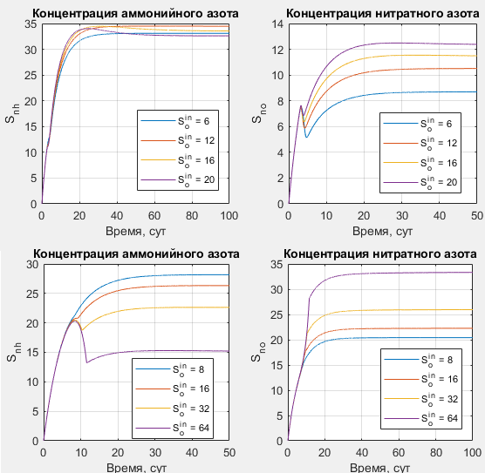
- Сравнение концентраций азота в моделях ASM1 и ASM2
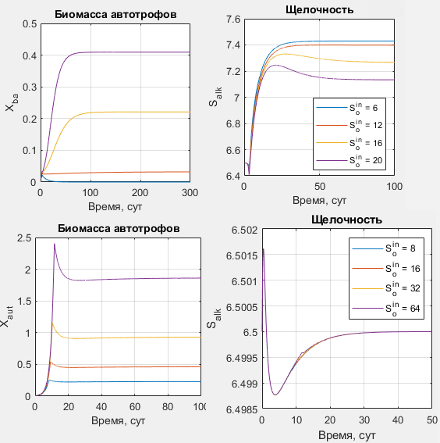
- Сравнение биомассы автотрофов и щелочности в моделях ASM1 и ASM2
Подобное разное влияние кислорода на входе в двух рассматриваемых моделях требует обратить внимание на поведение переходного процесса кислорода в самой установке, что отражено на рис. 3, где слева – модель ASM1, справа – ASM2. Как можно наблюдать на данном рисунке, согласно модели ASM2 переходный процесс кислорода занимает в 2 раза больше времени, чем в модели ASM1. Причем если в ASM1 время переходного процесса не зависит от выбранной величины кислорода на входе, то в модели ASM2 с ее повышением наблюдается и повышение длительности процесса. В то же время, в обоих моделях концентрация кислорода в реакторе устанавливается на одних и тех же значениях. Подобное явление, возможно, и приводит к быстрому переходному процессу биомассы автотрофов согласно модели ASM2, поскольку большее количество кислорода и более длительное его действие в очистной установке повышает благоприятность условий для ее роста.
Кроме вышеперечисленных концентраций также было промоделировано изменение ВМОВ в двух моделях. Результаты приведены на рис. 4, расположение результатов для ASM1 и ASM2 аналогично рис. 3. В случае ВМОВ, сама форма переходного процесса отличается в зависимости от модели. Данное различие может быть связано с тем, что в ASM1 концентрация ВМОВ также зависит от концентрации РОВ, которая учитывается полностью, когда же в модели ASM2 учитывается только одна из двух ее компонент ввиду ранее описанных причин.
Проведя сравнительный анализ по реагентам, присутствующим в обоих моделях необходимо дальше рассмотреть реагенты, включенные только в модели ASM2. Так, на рис. 5 приведен переходный процесс неорганического фосфора. Как можно наблюдать, повышение кислорода приводит к увеличению времени переходного процесса, сам же фосфор в установке устанавливается на входном значении, которое уже находится на границе ПДК.
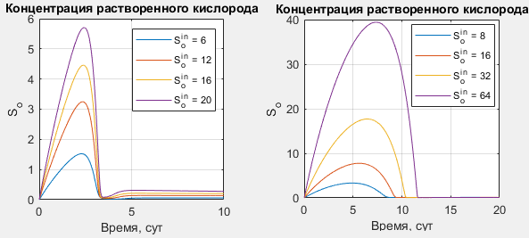
- Сравнение концентрации кислорода в моделях ASM1 и ASM2
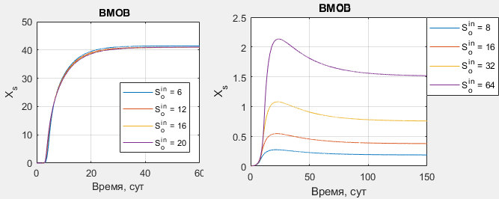
- Сравнение концентрации ВМОВ в моделях ASM1 и ASM2
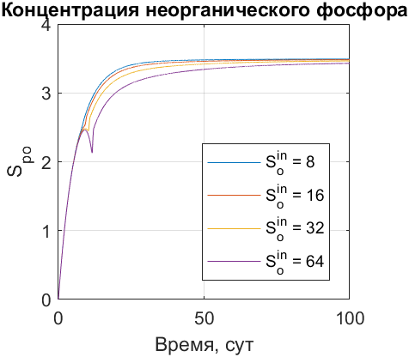
- Концентрация неорганического фосфора
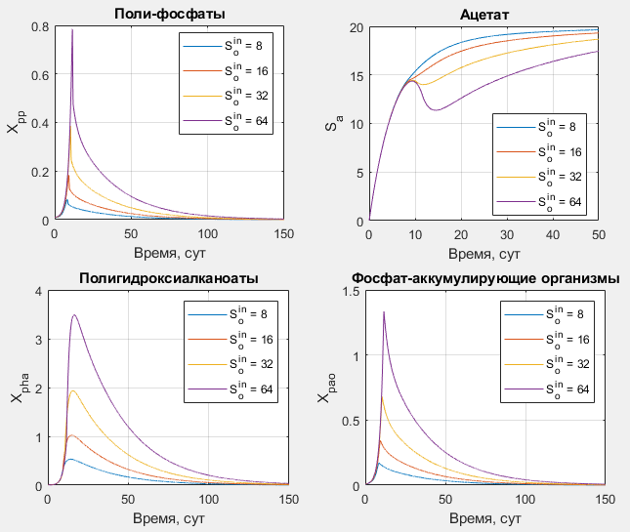
- Концентрации, взаимодействующие с фосфором и с изменяющемся переходным процессом
На рис. 6 приведены концентрации поли-фосфатов, ацетата, полигидроксиалканоатов и фосфат-аккумулирующих организмов. На нем видно, что вне зависимости от выбранного значения кислорода концентрации устанавливаются на тех же уровнях, сам же кислород влияет только на длительность переходного процесса. Особенно важно отметить ацетат, поскольку только он повышается со временем и является одним из двух компонентов концентрации РОВ в модели ASM1. Можно предположить, что вторая, исключенная компонента РФВ может изменяться в зависимости от кислорода, что в свою очередь должно привести в соответствие между моделями ASM1 и ASM2 результаты по концентрации ВМОВ, а также позволить наблюдать изменение концентрации неорганического фосфора через кислород. Таким образом, причины наблюдаемого поведения концентраций, участвующих в реакции с фосфором могут быть связаны с необходимостью упомянутой ранее доработки модели ASM2 в области процессов ферментации и анаэробного гидролиза.
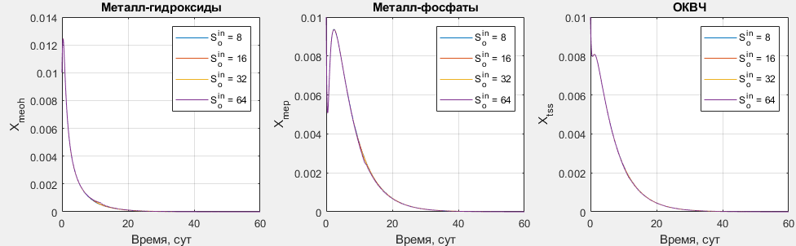
- Концентрации, взаимодействующие с фосфором и с неизменяющемся переходным процессом
Последние три концентрации, касающиеся фосфора, отражены на рис. 7 и практически не изменяются в зависимости от кислорода, в т.ч. если вести речь о переходном процессе.

Заключение
В результате проведенного анализа модели ASM2 было выяснено, что она позволяет достигать более низкого уровня аммонийного азота на выходе установки в сравнении с моделью ASM1, причем при меньших значениях растворенного кислорода. Однако, также по модели ASM2 наблюдалось повышение концентрации нитратного азота относительно модели ASM1. Было выяснено, что данное поведение является следствием достижения более высокой концентрации биомассы автотрофов в модели ASM2, которая в свою очередь через процессы нитрификации и денитрификации оказывает влияние на концентрации азота.
Кроме того, было установлено, что повышение концентрации кислорода не влияет на качество очистки от неорганического фосфора, только на скорость достижения фосфора на выходе системы входной концентрации. За счет анализа реагентов, связанных с фосфором, было выдвинуто предположение, что отсутствие изменения концентрации связано с невозможностью учета концентрации РФВ в модели ASM2 и, тем самым, РОВ, который учитывается в модели ASM1 и влияет в т.ч. на концентрации, не связанные напрямую с фосфором. Таким образом, на текущий момент невозможно рекомендовать модель ASM2 к применению для моделирования очистки активным илом.
Потому, учитывая невозможность учета концентрации РФВ в ASM2, далее планируется перейти к модели ASM2d, которая, согласно [4], является более сложной, но учитывающей данную концентрацию. Рассмотрение РФВ, предположительно, позволит сделать уже достоверные выводы относительно биологической очистки от азотных и фосфорных загрязнений на предприятии.

Список литературы
- Андреев А.В. Система очистки сточных вод на предприятии ИДАВАНГ Агро // Молодежная школа-семинар по проблемам управления в технических системах имени А.А. Вавилова [Электрон. журн.]. СПб.: СПбГЭТУ «ЛЭТИ». 2021. С. 8-11. Режим доступа к журн. – https://vavilovschool.etu.ru/assets/files/2021/sbornik_2021.pdf (дата обращения 05.07.2025)
- Андреев А.В., Грудяева Е.С., Душин С.Е. Исследование биологической очистки на предприятии «ИДАВАНГ Агро» по компьютерным моделям // Системный синтез и прикладная синергетика: Сборник научных работ XI Всероссийской научной конференции, Нижний Архыз, 27 сентября-01 октября 2022 года. Нижний Архыз, 2022. С. 16-21. doi:10.18522/syssyn-2022-2
- Андреев А.В., Грудяева Е.С., Душин С.Е. Исследование управления процессами биологической очистки на предприятии «ИДАВАНГ Агро» // Системный синтез и прикладная синергетика: Сборник научных работ XII Всероссийской научной конференции, Нижний Архыз, 23-29 сентября 2024 года. Нижний Архыз, 2024. С. 18-25. doi: 10.18522/syssyn-2024-2
- Henze M., Gujer W., Mino T., van Loosedrecht M. Activated Sludge Models ASM1, ASM2, ASM2d and ASM3. London: IWA Publishing, 2000. 121 p. doi:10.2166/9781780402369
- ГОСТ 16887-71. Разделение жидких неоднородных систем методами фильтрования и центрифугирования. Термины и определения. М.: Изд-во стандартов, 1986.
- Андреев А.В. Исследование биологической очистки на предприятии ИДАВАНГ Агро по моделям нитрификации, денитрификации и ASM1 // Молодежная школа-семинар по проблемам управления в технических системах имени А.А. Вавилова [Электрон. журн.]. СПб.: СПбГЭТУ «ЛЭТИ». 2022. С. 11-14. – Режим доступа к журн. – https://vavilovschool.etu.ru/assets/files/2022/sbornik_2022_merged.pdf (дата обращения 05.07.2025)

